**ПОНЯТИЕ ПРОИЗВОДНОЙ**

**1. По­нятие про­из­водной.** Оно по­яви­лось прак­ти­чес­ки од­новре­мен­но в ра­ботах ве­ликих ма­тема­тиков кон­ца XVII в. — И. Ньюто­на и Г. Лейбни­ца. Ньютон су­мел с по­мощью это­го по­нятия раз­вить пред­став­ле­ния о ме­хани­чес­ком дви­жении, а Лейбниц — дать об­щий спо­соб ре­шения ря­да неп­риступ­ных до это­го ге­омет­ри­чес­ких за­дач. Для Ньюто­на про­из­водная — это ско­рость, для Лейбни­ца про­из­водная — это уг­ло­вой ко­эф­фи­ци­ент ка­сательной. Оба под­хо­да (ме­хани­чес­кий и ге­омет­ри­чес­кий) яв­ля­ют­ся оди­нако­во важ­ны­ми и не­раз­рывно свя­заны меж­ду со­бой, нес­мотря на ка­жуще­еся внеш­нее раз­ли­чие.

**2. Ге­омет­ри­чес­кий смысл про­из­водной**

Урав­не­ние ка­сательной име­ет вид y = y0 + k(x − x0), где y0 = f(x0), k — уг­ло­вой ко­эф­фи­ци­ент ка­сательной.

В оп­ре­деле­нии ка­сательной тре­бу­ют уточ­не­ния сло­ва «пря­мая, тес­но при­лега­ющая к гра­фику вбли­зи не­кото­рой точ­ки». Вна­чале уточ­ним, как мож­но оце­нивать бли­зость к не­кото­рой точ­ке. Возьмем точ­ку x0. Рас­сто­яние от точ­ки x до точ­ки x0 рав­но d = |x − x0|. Пусть это рас­сто­яние ма­ло. Тог­да чис­ла d2 = (x − x0)2, d3 = |x − x0|3, d4 = (x − x0)4, … быс­тро уменьша­ют­ся (нап­ри­мер, ес­ли d = 0,01, то d2 = 0,0001, d3 = 0,000001 и т. д.). Ес­ли ка­кое-то чис­ло A пред­став­ле­но в ви­де A = A0 + A1d + A2d2 +A3d3 + …, то яс­но, что A0 яв­ля­ет­ся са­мым гру­бым приб­ли­жени­ем к A, A0 + A1d — бо­лее точ­ным, A0 + A1d + A2d2 — еще бо­лее точ­ным и т. д. Обыч­но бы­ва­ет дос­та­точ­но **ли­нейно­го приб­ли­жения**, ко­торое по­луча­ет­ся при от­бра­сыва­нии сла­га­емых, про­пор­ци­ональных квад­ра­ту рас­сто­яния d и еще бо­лее мел­ких.

Урав­не­ние ка­сательной осу­щест­вля­ет **ли­нейное приб­ли­жение** к зна­чени­ям фун­кции вбли­зи фик­си­рован­ной точ­ки x0. Это и есть смысл слов «тес­но при­лега­ет». Рас­позна­вать урав­не­ние ка­сательной бу­дем так. Ес­ли удас­тся пред­ста­вить зна­чение фун­кции f(x) вбли­зи точ­ки x0 в ви­де: f(x) = y0 + k1(x − x0) + k2(x − x0)2 + …, то ли­нейное приб­ли­жение y = y0 + + k1(x − x0) и есть урав­не­ние ка­сательной.

**Ге­омет­ри­чес­кое оп­ре­деле­ние про­из­водной.** Про­из­водной глад­кой фун­кции в точ­ке x на­зыва­ет­ся уг­ло­вой ко­эф­фи­ци­ент ка­сательной к гра­фику фун­кции, про­веден­ной в точ­ке с аб­сцис­сой x.

Про­из­водная фун­кции y = f(x) обоз­на­ча­ет­ся y′ или f ′. Опе­рация на­хож­де­ния про­из­водной на­зыва­ет­ся **диф­фе­рен­ци­рова­ни­ем**.

Урав­не­ние ка­сательной име­ет вид *y* = *y*0 + *k*(*x* − *x*0), где *y*0 = *f*(*x*0), *k* — уг­ло­вой ко­эф­фи­ци­ент ка­сательной.

В оп­ре­деле­нии ка­сательной тре­бу­ют уточ­не­ния сло­ва «пря­мая, тес­но при­лега­ющая к гра­фику вбли­зи не­кото­рой точ­ки». Вна­чале уточ­ним, как мож­но оце­нивать бли­зость к не­кото­рой точ­ке. Возьмем точ­ку *x*0. Рас­сто­яние от точ­ки *x* до точ­ки *x*0 рав­но *d* = |*x* − *x*0|. Пусть это рас­сто­яние ма­ло. Тог­да чис­ла *d*2 = (*x* − *x*0)2, *d*3 = |*x* − *x*0|3, *d*4 = (*x* − *x*0)4, … быс­тро уменьша­ют­ся (нап­ри­мер, ес­ли *d* = 0,01, то *d*2 = 0,0001, *d*3 = 0,000001 и т. д.). Ес­ли ка­кое-то чис­ло *A* пред­став­ле­но в ви­де *A* = *A*0 + *A*1*d* + *A*2*d*2 +*A*3*d*3 + …, то яс­но, что *A*0 яв­ля­ет­ся са­мым гру­бым приб­ли­жени­ем к *A*, *A*0 + *A*1*d* — бо­лее точ­ным, *A*0 + *A*1*d* + *A*2*d*2 — еще бо­лее точ­ным и т. д. Обыч­но бы­ва­ет дос­та­точ­но **ли­нейно­го приб­ли­жения**, ко­торое по­луча­ет­ся при от­бра­сыва­нии сла­га­емых, про­пор­ци­ональных квад­ра­ту рас­сто­яния *d* и еще бо­лее мел­ких.

Урав­не­ние ка­сательной осу­щест­вля­ет **ли­нейное приб­ли­жение** к зна­чени­ям фун­кции вбли­зи фик­си­рован­ной точ­ки *x*0. Это и есть смысл слов «тес­но при­лега­ет». Рас­позна­вать урав­не­ние ка­сательной бу­дем так. Ес­ли удас­тся пред­ста­вить зна­чение фун­кции *f*(*x*) вбли­зи точ­ки *x*0 в ви­де: *f*(*x*) = *y*0 + *k*1(*x* − *x*0) + *k*2(*x* − *x*0)2 + …, то ли­нейное приб­ли­жение *y* = *y*0 + + *k*1(*x* − *x*0) и есть урав­не­ние ка­сательной.

**Ге­омет­ри­чес­кое оп­ре­деле­ние про­из­водной.** Про­из­водной глад­кой фун­кции в точ­ке *x* на­зыва­ет­ся уг­ло­вой ко­эф­фи­ци­ент ка­сательной к гра­фику фун­кции, про­веден­ной в точ­ке с аб­сцис­сой *x*.

Про­из­водная фун­кции *y* = *f*(*x*) обоз­на­ча­ет­ся *y*′ или *f* ′. Опе­рация на­хож­де­ния про­из­водной на­зыва­ет­ся **диф­фе­рен­ци­рова­ни­ем**.

**Геометрический смысл производной**

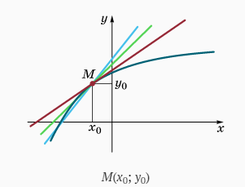

Сре­ди всех пря­мых, про­ходя­щих че­рез точ­ку M, есть од­на, ко­торая при­лега­ет к гра­фику на­ибо­лее тес­но, — это ка­сательная.

## **Уравнение касательной**

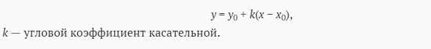

## **Уравнения касательной в точке x = x0**

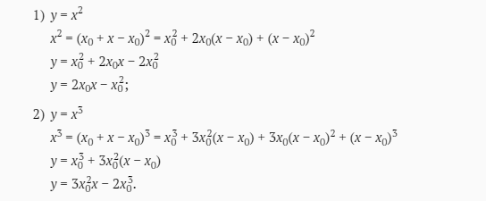

**3. Ме­хани­чес­кий смысл про­из­водной.** Рас­смот­рим дви­жение ма­тери­альной точ­ки. Пусть да­на фун­кция *s* = *s*(*t*), поз­во­ля­ющая вы­чис­лить путь, ко­торый прош­ла точ­ка к мо­мен­ту вре­мени *t*.

Рас­смот­рим от­ре­зок вре­мени [*t*1; *t*2]. Оп­ре­делим сред­нюю ско­рость точ­ки на от­резке [*t*1; *t*2] как от­но­шение пройден­но­го пу­ти к про­дол­жи­тельнос­ти дви­жения:



Для оп­ре­деле­ния ско­рос­ти точ­ки в мо­мент вре­мени *t* (ее в ме­хани­ке час­то на­зыва­ют мгно­вен­ной ско­ростью) пос­ту­пим так: возьмем от­ре­зок вре­мени [*t*; *t*1], вы­чис­лим сред­нюю ско­рость на этом от­резке и нач­нем уменьшать от­ре­зок [*t*; *t*1], приб­ли­жая *t*1 к *t*. За­меча­ем, что зна­чение сред­ней ско­рос­ти при приб­ли­жении *t*1 к *t* бу­дет приб­ли­жаться к не­кото­рому чис­лу, ко­торое и счи­та­ет­ся зна­чени­ем ско­рос­ти в мо­мент вре­мени *t*.

Та­ким об­ра­зом, с фун­кци­ей *s* = *s*(*t*), за­да­ющей пройден­ный путь, мож­но свя­зать но­вую фун­кцию *v* = *v*(*t*), зна­чение ко­торой в точ­ке *t* рав­но мгно­вен­ной ско­рос­ти.

Ес­ли дан­ную фун­кцию *y* = *f*(*x*) по­нимать как за­виси­мость пу­ти *y* от вре­мени *x*, то про­из­водной фун­кции *y* бу­дет ско­рость это­го дви­жения.

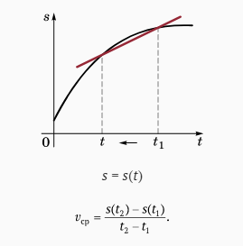

## **Формула средней скорости**

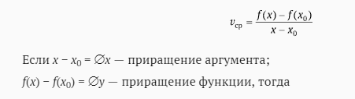



Пусть да­на фун­кция y = f(x), оп­ре­делен­ная на не­кото­ром чис­ло­вом про­межут­ке. Возьмем точ­ку x0, ле­жащую внут­ри это­го про­межут­ка. От­сту­пим от точ­ки x0, возьмем точ­ку x и оп­ре­делим **сред­нюю ско­рость** из­ме­нения фун­кции на ин­терва­ле от x0 до x с по­мощью сле­ду­ющей фор­му­лы:



Ес­ли приб­ли­жать точ­ку x к точ­ке x0, то об­на­ружим, что зна­чение сред­ней ско­рос­ти vср приб­ли­жа­ет­ся к не­кото­рому чис­лу v0. Это чис­ло и на­зыва­ет­ся ско­ростью из­ме­нения фун­кции f в точ­ке x0, или ина­че про­из­водной фун­кции f в точ­ке x0.

Ме­няя точ­ку x0 и вы­чис­ляя каж­дый раз зна­чение про­из­водной в этой точ­ке, по­лучим но­вую фун­кцию y = v(x), ко­торую на­зыва­ют про­из­водной фун­кции f и обоз­на­ча­ют с по­мощью штри­ха:



Ви­дим, что это оп­ре­деле­ние сов­па­да­ет с оп­ре­деле­ни­ем про­из­водной на язы­ке ме­хани­ки.

Те­перь вы­чис­лим уг­ло­вой ко­эф­фи­ци­ент ка­сательной, про­веден­ной к гра­фику фун­кции y = f(x) в точ­ке x0. От­сту­пим от точ­ки x0, возьмем точ­ку x и про­ведем се­кущую че­рез точ­ки P0 и P гра­фика с аб­сцис­са­ми x0 и x. Уг­ло­вой ко­эф­фи­ци­ент се­кущей вы­чис­лим по фор­му­ле  т. е. по той же фор­му­ле, по ко­торой вы­чис­ля­ет­ся сред­няя ско­рость рос­та фун­кции на про­межут­ке от x0 до x. Уг­ло­вой ко­эф­фи­ци­ент ка­сательной мож­но вы­чис­лить, приб­ли­жая точ­ку x к x0, т. е. так же, как вы­чис­ля­ет­ся мгно­вен­ная ско­рость.

**Уг­ло­вой ко­эф­фи­ци­ент ка­сательной**

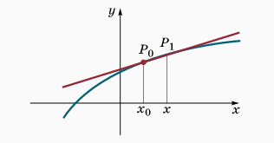



При вы­чис­ле­нии про­из­водной при­меня­ют тра­дици­он­ные обоз­на­чения.

Раз­ность x − x0 на­зыва­ют при­раще­ни­ем ар­гу­мен­та и обоз­на­ча­ют Øx (дельта икс): Øx = x − x0. Раз­ность f(x) − f(x0) на­зыва­ют при­раще­ни­ем фун­кции и обоз­на­ча­ют Øy (дельта иг­рек): Øy = f(x) − f(x0). Сред­няя ско­рость из­ме­нения фун­кции vср мо­жет быть за­писа­на как от­но­шение при­раще­ния фун­кции к при­раще­нию ар­гу­мен­та:



Про­цесс приб­ли­жения точ­ки x к точ­ке x0 мож­но оха­рак­те­ризо­вать как **стрем­ле­ние при­раще­ния ар­гу­мен­та к ну­лю**. Сим­во­личес­ки этот про­цесс за­писы­ва­ют с по­мощью стрел­ки: Øx → 0 (Øx стре­мит­ся к ну­лю).

Стрем­ле­ние сред­ней ско­рос­ти vср к не­кото­рому чис­лу v0 так­же мож­но за­писать с по­мощью стрел­ки:  Под этой стрел­кой (или ря­дом с ней) обыч­но по­меща­ют ис­ходное ус­ло­вие: Øx → 0. За­меняя чис­ло v0 за­писью зна­чения про­из­водной в точ­ке x0, по­лучим тра­дици­он­ную за­пись: 

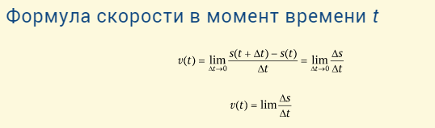

Про­цесс приб­ли­жения точ­ки x к точ­ке x0 на­зыва­ют **пре­дельным пе­рехо­дом** (пе­рехо­дом к пре­делу). Его ре­зультат на­зыва­ют пре­делом. Ис­пользуя обоз­на­чение пре­дела lim, оп­ре­деле­ние про­из­водной мож­но за­писать так:



Вы­чис­ле­ние про­из­водной фун­кции на­зыва­ют **диф­фе­рен­ци­рова­ни­ем** этой фун­кции.

**Диф­фе­рен­ци­рова­ние**— на­хож­де­ние про­из­водной фун­кции.

Диф­фе­рен­ци­рова­ние, или на­хож­де­ние про­из­водной, — это но­вая ма­тема­тичес­кая опе­рация, име­ющая тот же смысл, что в ме­хани­ке — на­хож­де­ние ско­рос­ти, а в ге­омет­рии — вы­чис­ле­ние уг­ло­вого ко­эф­фи­ци­ен­та ка­сательной.

Та­ким об­ра­зом, для на­хож­де­ния зна­чения про­из­водной в дан­ной точ­ке на­до рас­смот­реть ма­ленький учас­ток из­ме­нения ар­гу­мен­та вбли­зи этой точ­ки. Про­из­водная бу­дет приб­ли­жен­но рав­на сред­ней ско­рос­ти на этом учас­тке (на язы­ке ме­хани­ки) или уг­ло­вому ко­эф­фи­ци­ен­ту се­кущей (на язы­ке ге­омет­рии). Для точ­но­го вы­чис­ле­ния про­из­водной на­до со­вер­шить пре­дельный пе­реход — стя­нуть от­ре­зок из­ме­нения ар­гу­мен­та в точ­ку. Тог­да сред­няя ско­рость прев­ра­тит­ся в мгно­вен­ную, а се­кущая — в ка­сательную, и мы вы­чис­лим про­из­водную.

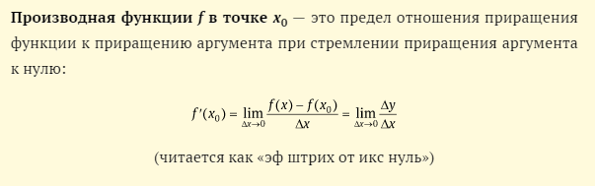

Ес­ли фун­кция f в точ­ке x име­ет про­из­водную, т. е. су­щес­тву­ет ко­неч­ный пре­дел, то фун­кция f на­зыва­ет­ся **диф­фе­рен­ци­ру­емой в точ­ке x**.

Ес­ли фун­кция диф­фе­рен­ци­ру­ема в каж­дой точ­ке не­кото­рого ин­терва­ла, то го­ворят, что она **диф­фе­рен­ци­ру­ема в этом ин­терва­ле**.

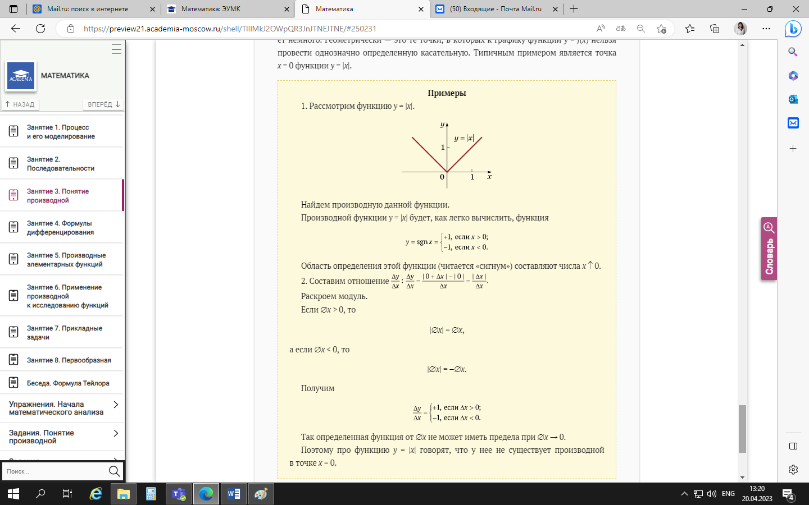

**ВОПРОСЫ И ЗАДАНИЯ**

1. Ка­ков ге­омет­ри­чес­кий смысл про­из­водной?
2. Ка­ков ме­хани­чес­кий смысл про­из­водной?
3. Ка­кие по­нятия поз­во­ля­ют сбли­зить ге­омет­ри­чес­кую и ме­хани­чес­кую точ­ки зре­ния на про­из­водную?
4. Дайте оп­ре­деле­ние про­из­водной с по­мощью по­нятия пре­дела.
5. Ка­кие тре­бова­ния на­до предъявить к фун­кции, что­бы для нее мож­но бы­ло найти про­из­водную?
6. Что яв­ля­ет­ся об­ластью оп­ре­деле­ния про­из­водной?